Відділ освіти
Бережанської районної державної адміністрації
Потуторський НВК «ЗНЗ I-IIIступенів - ДНЗ»

Методична розробка уроку
з історії України
у 11 класі на тему
«Радянізація західних областей УРСР»

Підготувала
вчитель вищої кваліфікаційної категорії, «старший вчитель»
Поляк Ольга Михайлівна

2019 рік
Тема. Радянізація західних областей УРСР
Мета. Схарактеризувати процес радянізації західноукраїнських земель. показати трагічну долю УГКЦ. Дати оцінку операції «Вісла». Формувати вміння аналізувати, узагальнювати та критично оцінювати історичні процеси. Виховувати учнів у дусі патріотизму, національної свідомості та гідності.
Тип уроку: комбінований.
Обладнання: підручник, хрестоматія, стінна карта «Україна в період відбудови (1945 - 1953)», атлас.
Основні поняття і терміни: радянізація, націоналізація, колективізація, індустріалізація, культурна революція, неканонічний Собор, УГКЦ, операції «Вісла», «Захід».
Основні дати: 1942 – 1953 рр. – діяльність Української повстанської армії; березень 1946 р. – Львівський (неканонічний) собор УГКЦ, який прийняв рішення про скасування Берестейської унії 1596 р.. розрив із Римом і підпорядкування греко-католиків російській православній церкві; квітень-травень1947 р. – операція «Вісла»; серпень 1949 р. – приєднання Мукачівської єпархії УГКЦ до Російської православної церкви; 1950 р. – завершення в основному колективізації на західноукраїнських землях.
Структура уроку
І. Перевірка домашнього завдання.
ІІ. Вивчення нового матеріалу.
- Формування органів радянської влади.
- Доля УГКЦ. Й. Сліпий.
- Колективізація, індустріалізація та культурна революція.
- Операції «Вісла», «Захід».
ІІІ. Закріплення нових знань.
ІV. Підсумки уроку.
V. Домашнє завдання.

ХІД УРОКУ
І. ПЕРЕВІРКА ЗНАНЬ
Фронтальне опитування.
- Яку роль відіграла Україна в створенні ООН?
- Назвіть територіальні зміни, що зазнала УРСР у повоєнні роки. Які це мала наслідки?
- Які першочергові завдання ставив план відбудови господарства УРСР?
- У чому полягали особливості відбудови в УРСР?
- Чи можна було уникнути голоду 1947 р.?
- Які чинники впливали на демографічну ситуацію в Україні в 1940-ві рр..?
ІІ. ВИВЧЕННЯ НОВОГО МАТЕРІАЛУ
- Формування органів радянської влади.
Розповідь учителя.
У період 1939 – 1941 рр. радянський режим ще не встиг зміцнитися на західноукраїнських землях. Тому після війни партійній державні керівники СРСР провадили політику насадження моделі радянської влади в Західній Україні. Цей процес отримав назву «радянізація». Він включав у себе колективізацію, індустріалізацію, культурну революцію і масові репресії проти невдоволених новою владою. Зробити це намагались у найкоротші строки, незважаючи на опір місцевого населення. Крім небажання набувати статусу «радянського народу», західні українці пам’ятали перші уроки спілкування з радянською владою. Вони жахалися колективізації і переслідувань на релігійному ґрунті. Їхні побоювання виявились не даремними. Для впровадження радянського способу життя в Західну Україну були направлені потужні політичні та військові сили.
Відразу ж за вступом Радянської армії в Західну Україну на роботу в місцеві органи влади, господарську, політико-партійну та інші сфери із східних областей надсилаються працівники різних спеціальностей. До середини 1946 р. сюди було направлено 86 тис. спеціалістів. Місцевим кадрам на той час не довіряли. На другорядні посади було направлено 53 тис місцевих активістів – здебільшого на рівні району або села. Так, з 15120 номенклатурних посад в обкомах партії в Західній Україні наприкінці 1946 р. місцеві працівники займали лише 1832 (12,1 %). Першими заходами нової влади стало утворення спочатку тимчасових, а потім постійних місцевих органів влади у формі рад. Здійснюються націоналізація промисловості, реквізиція цінностей у банках, удержавлюються житловий фонд, сфера торгівлі, установи культури, школи, інші навчальні заклади, оголошуються державною власністю залізничний транспорт та вся сфера його обслуговування, ліси, надра тощо. Великі маєтки конфісковуються, а їх землі передаються безземельним і малоземельним селянам. Власників великих промислових підприємств, господарів хуторів, населення прикордонної смуги (загалом 900 тис. осіб) було виселено і депортовано до віддалених районів СРСР.
Дані події яскраво відображені у кінофільмі
«Страчені світанки», режисера Григорія Кохана, 1995р. Зйомки фільму проходили на Бережанщині.
- Доля УГКЦ. Й. Сліпий.
Розповідь учителя.
Один з перших ударів нової влади було нанесено по греко-католицькій церкві, яка мала величезний вплив на західноукраїнське населення, виступала натхненником національно-визвольної боротьби, не визнавала політику більшовиків.
До встановлення радянської влади Українська греко-католицька церква (УГКЦ) складалася з 3040 парафій і 4440 церков, духовної академії, 5 духовних семінарій, 2 шкіл, 127 монастирів. Видавалося 3 тижневики і 6 місячних часописів. Церкву очолював митрополит, якому підлягали 10 єпископів, 2950 священиків, було 520 ієромонахів. 2090 монахинь, 540 семінаристів. Церква об’єднувала понад 5 млн. віруючих.
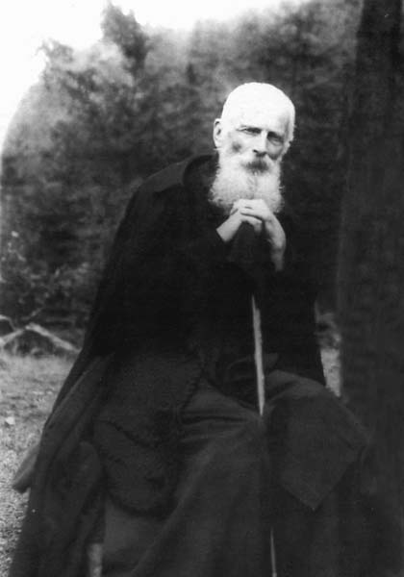Смерть митрополита К. Шептицького 1 листопада 1944 р. стала сигналом до початку кампанії проти церкви. Греко-католиків звинувачували у пособництві нацистам.

Наступник Шептицького Й.Сліпий намагався знайти спільну мову з новою владою. Проте вже в березні 1945 р. була підготовлена детальна інструкція щодо ліквідації УГКЦ, яка була схвалена Сталіним. Згідно з інструкцією, у квітні 1945 р. були заарештовані єпископи на чолі з митрополитом Й. Сліпим. Усім було запропоновано «добровільно» воз’єднатися з Російською православною церквою. Далі пішли арешти провідних діячів церкви і заслання їх до Сибіру. Протягом короткого часу було закрито церковні освітні установи, розгромлено митрополію та єпархіальні управління, а також заарештовано близько 2 тис. священиків, монахів, монахинь. У 1946 р. в Києві відбувся закритий процес проти греко-католицької ієрархії на чолі з митрополитом Йосипом Сліпим. Тоді ж у Львові було скликано псевдо собор, який прийняв рішення про скасування Берестейської унії 1596 р., розрив з Римом і підпорядкування греко-католиків Російській православній церкві. УГКЦ змушена була перейти у підпілля. Ініціатор і організатор собору єпископ Г. Костельник був застрілений на одній із вулиць Львова.
За схожим сценарієм розгорталися події у Закарпатті. До липня 1947 р. від мукачівської єпархії відібрали 73 церкви, 15 священиків було вислано до Сибіру, 3 убито, а 36 втекли за кордон. На мукачівського Єпископа Г. Ромжу було вчинено замах, але він залишився живим. Пізніше він був отруєний в лікарні. Після цього закрили всі греко-католицькі церкви і 50 священиків засудили до різних строків ув’язнення. Наслідком цих акцій було проголошення у серпні 1949 р. Московським патріархом «добровільного воз’єднання мукачівської єпархії з Російською православною церквою».
Ліквідація УГКЦ була складовою частиною плану радянізації західноукраїнських земель. Вона повинна була підірвати опору національно-визвольного руху і духовну опору західних українців.
Проте УГКЦ остаточно не припинила свого існування. Її легальні структури існували за межами УРСР , а нелегальні діяли на західноукраїнських землях і мали назву «церква в катакомбах».

Йосип Сліпий
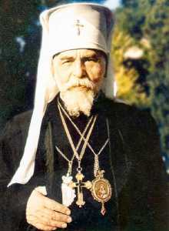Народився 17 лютого 1892 р. на Галичині. Після закінчення школи студіював теологію у Львові, а з осені 1912 р. – в Інсбруку, де здобув 1918 р. ступінь доктора богословія. Рукоположений митрополитом Андреєм Шептицьким, молодий священик продовжував свої студії. У 1922 р. Й. Сліпий став професором догматики духовної семінарії у Львові, а згодом її ректором. Під його керівництвом семінарія була розбудована в Греко-католицьку богословську академію. Друга світова війна була поворотним пунктом у житті Й. Сліпого. Окупація Західної України більшовиками поставила УГКЦ у важкі умови. Пристарілий і хворий митрополит А Шептицький шукав собі заміни. 25 листопада 1939 р. Й. Сліпий був призначений наступником на митрополичому престолі.
У роки німецької окупації (1941 - 1944) Й. Сліпий відродив духовну семінарію, а також діяльність Богословського наукового товариства. Після повернення радянської влади Йосип сліпий був заарештований і засуджений на 8 років примусових робіт. Згодом він був засуджений ще три рази, пробувши у в’язницях і таборах до 1963 р. За наполяганням Папи Римського і світової громадськості Й. Сліпий був звільнений і прибув до Рима. Тут він розпочав бурхливу діяльність: відновив на чужині колишню Львівську духовну академію (Український католицький університет), монастир Студитів, діяльність Українського богословського товариства та видання часопису «Богословіє».
25 січня 1965 р. Й.Сліпого було обрано кардиналом і владикою (патріархом) УГКЦ. На дев’яносто третьому році його життя обірвалося. Згідно із заповітом у 1992 р. його було перепоховано у Львові.

- Колективізація, індустріалізація та культурна революція.
Розповідь учителя.
Визволення західних земель від німецько-фашистських загарбників поставило на порядок денний питання відбудови і подальшого розвитку краю. Уже в грудні 1944 р. при РНК УРСР було утворено Раду допомоги у відбудові та відродженні цього регіону і виділено 10 млрд. крб.. Розвиток регіону був визначений як пріоритетний.
З метою координації проведення радянізації західних областей встановлювались спеціальні посади заступника голови уряду УРСР, заступників міністрів. У ЦК КПУ було утворено спеціальний відділ у справах західних областей.
Уже на кінець 1945 р. було відбудовано 1700 промислових підприємств і 500 промислових артілей. Проте процес відбудови і подальшого розвитку промисловості західноукраїнського регіону проходив набагато складніше, ніж на сході України. Це було зумовлено цілим рядом причин:
- Одночасністю процесів відбудови, індустріалізації, колективізації і культурної революції та їх форсованими темпами;
- Слабкістю економічного потенціалу регіону ( лише 4% населення було зайнято в промисловості);
- Майже повною відсутністю спеціалістів інженерно-управлінської ланки;
- Неоднозначним сприйняттям населенням соціальних перетворень, пасивним і активним опором радянізації.

Найболючішим для краю був процес колективізації, якому населення чинило найбільший опір. Колективізація в краї переслідувала ряд цілей: зламати приватно - власницьку психологію місцевого населення; встановити тотальний контроль над селянством; уніфікувати розвиток західноукраїнських земель з центральними і східними регіонами УРСР; позбавити підтримки збройний рух Опору тоталітарній системі.
Колективізація проводилась притаманними для радянської системи методами, що були відпрацьовані під час колективізації 30-х років ХХ ст..: примус, шантаж, залякування, провокації, висилки до Сибіру, вбивства.
Основний удар колективізації був нанесений, у першу чергу, по заможним господарствам (вони становили 4,8 % загальної кількості і володіли 13,7 % земель). Їм було збільшено на 50 % норми поставок сільгосппродукції, скорочувались нормативні строки здачі, скасовувались будь-які пільги. Усіх, хто чинив опір або ж навіть не виконував завдання, висилали до Сибіру.
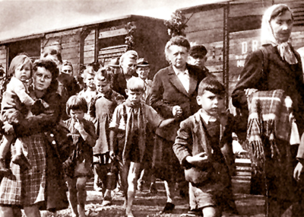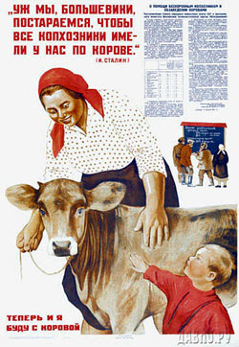У результаті проведення вищезазначених заходів кількість колгоспів зросла з 145 у 1945 р. до 7200 у 1950 р. До складу колгоспів входило 93 % селянських господарств. На базі великих маєтків створювалися радгоспи. Для прискорення колективізації впроваджувалася широка мережа машинно-тракторних станцій (МТС). З метою посилення керівної ролі партії у перетворенні на селі при МТС створювалися спеціальні політвідділи. Таким чином, на кінець четвертої п’ятирічки процес колективізації у західноукраїнських землях був в основному завершений.
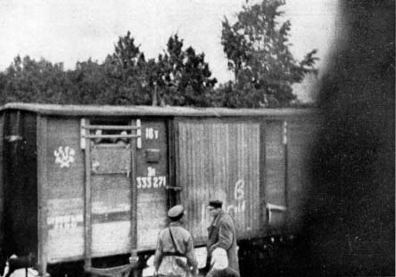

Значні перетворення були здійсненні і в промисловості , які докорінно змінили і модернізували економічний потенціал регіону. Індустріалізація краю передбачала:
- Вирівнювання розвитку різних регіонів України;
- Включення західноукраїнських земель в єдиний союзний промисловий комплекс;
- Модернізацію існуючої промисловості;
- Освоєння місцевих природних ресурсів;
- Зміну соціальної структури населення.
За період індустріалізації в Західній Україні було збудовано 2,5 тис. великих і середніх промислових підприємств. Обсяг валової продукції на 1950 р. зріс у 3,2 рази.
Порівняно з індустріалізацією 1930-х років цей процес у Західній Україні мав свої особливості:
- Значно вищі темпи промислового розвитку: у1940 р. підприємства Західних областей становили 4,7 % загальної кількості підприємств, а в 1949 р. – вже 12,6 %;
- Відбулися якісні зміни у традиційних галузях виробництва: лісовій, нафтодобувній. Їх продукція стала перероблюватись на місцях, а не у вигляді сировини вивозитися за межі краю;
- Були створені нові для західних областей галузі індустрії – металообробна, машинобудівна, приладобудівна, електролампова, інструментальна, хімічна, реконструйовані й розширені деревообробна, харчова, нафтовидобувна, гірнича промисловість;
- Визнання пріоритетності розвитку краю спричинило спрямування сюди найсучаснішого устаткування й обладнання, що вивозились з Німеччини за репараціями;
- Організована за сталінським зразком, вона успадкувала її традиційні вади: диспропорцію розвитку важкої і легкої промисловості на користь першої, домінування кількісних показників над якісними, незавершеність технологічного циклу в межах певного регіону.

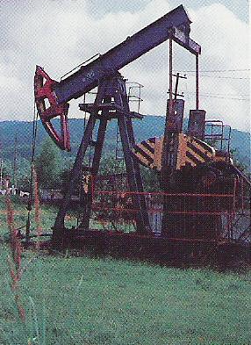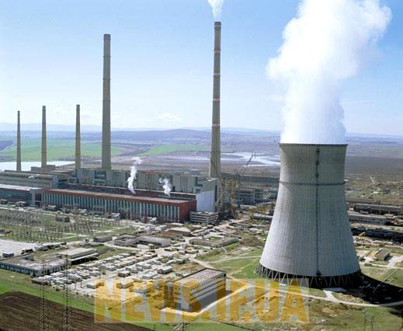

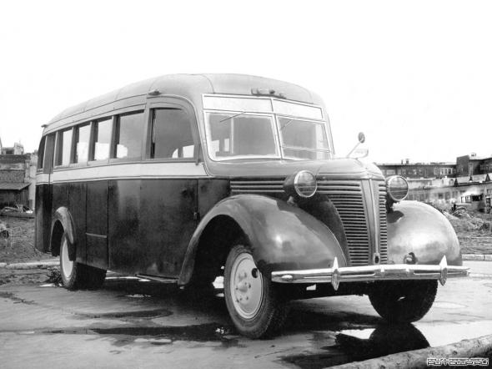

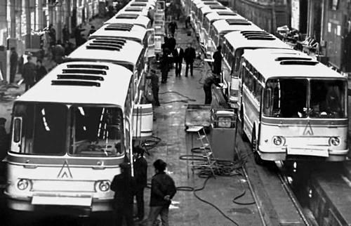

На кінець 1950-х років промисловий рівень розвитку Західної України був таким самим, як і в східних областях України.
Важливим заходом у здійсненні радянізації було формування нової системи освіти, яка б охоплювала всіх громадян. Справжнім здобутком у цьому напрямі стала ліквідація неписьменності, але поряд із цим давалася взнаки й ідеологізація освіти, покликана виховувати населення у комуністичному дусі і витравити в нього національну самосвідомість. У вищих навчальних закладах лекції читались головним чином російською мовою. У західні області було направлено на постійну роботу понад 50 тис. учителів різних спеціальностей. Доставлено тисячі підручників і наочних посібників. Створювалась мережа професійно-технічної та вищої освіти.
Позитивним для розвитку краю стало забезпечення безкоштовного медичного обслуговування населення. З цією метою до західних областей було направлено сотні медичних працівників вищої та середньої кваліфікації.
Отже, процес радянізації в основному був завершений наприкінці 1950- х років.

Завдання: робота в парах ( заздалегідь підготовлений статистичний матеріал)
Проаналізуйте поданий статистичний матеріал, з якою метою проводилась депортація населення Західної України?

ДЕПОРТАЦІЯ НАСЕЛЕННЯ ГАЛИЧИНИ
РОКИ | КІЛЬКІСТЬ СІМЕЙ | КІЛЬКІСТЬ НАСЕЛЕННЯ
1944 | 4724 | 12762
1945 | 7393 | 17497
1946 | 2612 | 6350
1947 | 26612 | 76586
1948 | 2623 | 8274
1949 | 6489 | 21672
Усього | 50453 | 143141

- Операції «Захід», «Вісла».
Розповідь учителя
Операція «Захід» була однією з найбільш масових і короткотермінових сталінських депортацій. Ідея проведення репресивно-виселенської акції виникла у радянських органів державної безпеки ще на початку 1947 р. Планування проводилося на рівні союзних МВС та МДБ СРСР.
Депортацію проводили МДБ та МВС УРСР. Ще на початку жовтня 1947 р. МВС СРСР видало вказівку про відправку у віддалені регіони СРСР із західних областей «спецконтингент» у 50 ешелонів членів родин повстанців (25 тис. сімей загальною кількістю 75 тис. осіб). Ретельність підготовки у Києві та Львові масової депортації нагадувала планування великої стратегічної бойової операції. Був спланований кожен крок, розписана кожна дрібниця: від складання списків кандидатів на виселення до підготовки транспорту, розподілу військових підрозділів по населених пунктах та визначення маршрутів переселення. У плануванні були задіяні місцеві райкоми КП(б), райвідділи МВС і МДБ. У західноукраїнські області було прикомандировано оперативний склад МДБ та МВС з інших областей. Зокрема, для організації завантаження та охорони переселенців МВС СРСР у західні області України прибув начальник конвойних військ МВС генерал-лейтенант Бочков з групою офіцерів. Для проведення заходу були мобілізовані всі автотранспортні засоби, гужовий транспорт і засоби зв’язку.
Після закінчення Другої світової війни кордон між радянським Союзом і Польщею, згідно з договору між ними, пройшов в основному по так званій лінії «Керзона». На польській території виявилися великі поселення українців, які жили там споконвічно. Водночас частина польського населення опинилося на радянській території. За домовленістю між Польщею і СРСР передбачався обмін населенням на добровільних засадах. Проте насправді з самого початку він супроводжувався насильством і численними жертвами.
До кінця 1946 року з Польщі в УРСР було вивезено майже півмільйона осіб.
У 1947 році виселення українців з південно-східної Польщі вступило в завершальну стадію. На цьому етапі воно було особливо жорстоким. Польські власті за погодженням з радянським керівництвом провели великомасштабну воєнно-репресивну депортацій ну операцію «Вісла». Її метою було переселення осяння, Лемківщини, Холмщини і Підляшшя на захід і північ Польщі, на так звані «повернуті землі». Це була помста тоталітарної влади українцям, які підтримували формування ОУН – УПА, що діяли з часів війни. Операцію «Вісла» спланували спецслужби Польщі у взаємодії з радянськими консультантами. Близько 30 тис. польських солдатів та офіцерів, спираючись на підтримку радянських сил, оточили українських партизанів і в запеклих боях знищили або захопили багатьох з них. Під загрозою розстрілу у стислі строки було переселено з насиджених місць 140 тис. українського і змішаного українсько-польського населення. Для тих, хто уникав переселення або повертався додому, було створено концентраційний табір на базі колишнього німецького концтабору Освенцім.
Унаслідок депортацій них акцій населені українцями землі на території Польщі були полонізовані. Одночасно з території України переселяли поляків (близько 1 млн. чол..) і також властивими радянській владі насильницькими методами.

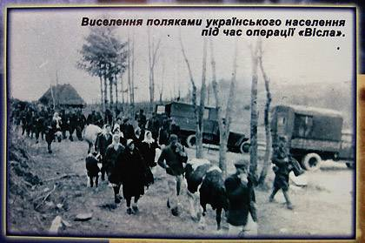

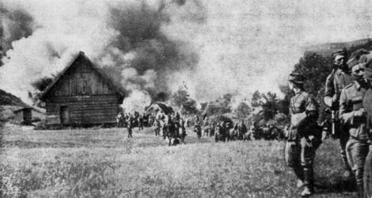

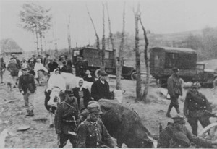

ІІІ. Закріплення нових знань
Бесіда за запитаннями.
- Укажіть хронологічні рамки процесу радянізації західноукраїнських земель.
- Що включав у себе процес радянізації?
- Коли було ліквідовано УГКЦ в Галичині і на Закарпатті?
- Які заходи радянізації населення сприймало позитивно?
- Назвіть причини проведення масових депортацій українців західних областей.
ІV. Підсумки уроку
Заключне слово вчителя.
З усіх регіонів України, що потерпіли від війни та фашистської окупації, у найгіршому становищі були західноукраїнські землі. Повоєнна розруха посилювалась впертою боротьбою УПА проти насадження тоталітарного режиму. Трагічними сторінками в житті західних українців стали масові депортації 1944-1946 рр., Операції « Вісла, «Захід», ліквідація УГКЦ.
V. Домашнє завдання
1. Опрацювати параграф 8 підручника.
2. Підготувати реферати: «Масові депортації 1944-1946 рр.»,
Операція «Вісла», Операція «Захід».

Список використаної літератури:
- Бережанська земля. Т.3., Книга пам’яті. - Тернопіль, Збруч, 2006.
2. Бич В.В., Бич Н.В., Наш край Бережанщина: Методичні рекомендації для вчителів. – Тернопіль: Навчальна книга – Богдан, 2005.
3. В. Зварич, «Життєвий шлях Патріарха Йосифа». - Тернопіль, Джура, 2011.
4. Тернопільщина. Історія міст і сіл: у 3-х томах. Том 2. – Тернопіль: ТзОВ «Терно-граф», 2014.

